**常州市金坛第五初级中学**

坛五字〔2022〕 12 号

关于组织全校青年教师参加

2022 年区“教海探航”征文活动的通知

各教研组：

由江苏教育报刊社主办的一年一度的“教海探航”征文活动，自1989年开展以来，已连续举办了33届，在广大中小学教师中产生了广泛的影响。为更好地展示我校在推进素质教育、学习新课程标准和加强教师队伍建设方面的成果，促进我校教育教学、教育科研再上新台阶，今年将组织我校青年教师参加2022 年区“教海探航”征文活动。

具体要求：

1.参赛对象。下列教师必须上交 1 篇高质量的论文。45 周岁之内的所有青年教师；区级教坛新秀、教学能手以上名优教师(50周岁之上的可志愿提交)；学校中层、教研组长、区级以上课题、高品质项目负责人。

2.广泛宣传。各教研组要运用教研活动的专题会议进行部署，动员本组教师积极参加，尤其是以往参加过“教海探航”征文的教师要踊跃参加。力争有新的突破。

3.认真组织。

(1)指导团队。

组长：李锁龙 刘继中

副组长：王新儿 冯菊芳 张波

成员：郑小东 徐佳美 庄赟 邓伟英 史小军

按照以下四个阶段实施：

5月份，为组织发动、选题认证及初稿写作修改阶段。教研组长组织教师到网络或有关杂志、书籍上学习理论文章，紧扣征文的要求，确定撰写的主题，完成初稿的撰写。

6月份，6月1日前各教研组长将本组教师论文纸质稿提交给学校教研处郑小东老师。6月4日前学校组织指导团队审稿，提出指导和修改建议；6月10日前教师再次修改论文。6月12日向区提交学校参赛论文，参加区级评选。

附件 1 ：第 34 届江苏省“教海探航”征文竞赛细则。

附件 2 ：邓伟英老师第 33届江苏省“教海探航”征文获奖范文。

以上通知，希即贯彻。

常州市金坛第五初级中学

2022年5月13日

附件 1

第 34 届江苏省“教海探航”征文竞赛细则

一、征文主题

坚持立德树人，深化课程改革，推进适合的教育，建设高质量教育体系。

二、参赛对象

幼儿园、中小学、中职和特殊教育工作者（教师、管理工作者、教科研人员），年龄不限。

三、奖项设置

1.本次征文竞赛设特等奖和一、二、三等奖。

2.本次征文竞赛另设先进集体奖、年度新人奖、杰出水手奖、优秀团队奖和感动人物奖等奖项。

四、稿件要求

1.角度自选，题目自拟。

2.篇幅控制在 6000 字以内。

3.稿件首页右上角注明论文编号。稿件中不得出现姓名、单位等作者身份信息。

4.A4 纸双面打印。

五、报名及参赛

1.微信报名，获取论文编号。微信报名通道将于 2022 年 6 月中旬开通，请关注《江苏教育》微信公众号（微信号：jiangsujiaoyu）以及时获取相关信息。

2.填写“参赛稿件登记表”。请从《江苏教育》2022 年 1 月、5 月杂志获取《第 34 届江苏省“教海探航”征文竞赛参赛稿件登记表》，并按表 格说明认真填写。“参赛稿件登记表”须附在纸质稿件之前，无该表的稿件视为无效稿件，不予参评。

3.提交纸质稿件。参赛稿件及“参赛稿件登记表”请寄送至：南京市草场门大街 133 号 B 楼江苏省“教海探航”征文竞赛组委会秘书处（《江苏教育》编辑部）。邮编：210036。请在邮件上注明“第 34 届江苏省‘教海探航’征文”字样。

4.发文组织集体参赛的设区市、县（市、区）有关部门请提交相关文 件，参与“先进集体奖”评选。

5.报名及投稿截止日期为 2022 年 7 月 10 日。

6. 联系人：吕兴祥（025-86381313）。

六、结果公布

本次征文竞赛评审结果将于 2022 年 11 月公布。届时可通过《江苏教育》微信公众号（微信号：jiangsujiaoyu）查询获奖情况。

七、其他注意事项

1.已公开发表或参加其他比赛已经获奖的文章不得参加评选；在评选结果揭晓前，不得将参赛文章向其他报刊投稿或参加其他征文比赛，一经发现，将取消作者获奖资格。

2.本次征文来稿将进行学术不端检测，中国知网查重率须控制在 10% 以内，如确认有抄袭行为，将取消作者参赛资格。

3.本次征文所有获奖论文专有出版权归《江苏教育》编辑部所有。

4.本次征文不收报名（参赛）费。

附件 2

技术促进学生学习的“后劲力”“实践报告”

——大数据时代背景下初三历史教学变革的思考

常州市金坛区第五中学教育集团 邓伟英

【摘要】本文基于大数据背景下我校初三历史“教-学-管”的现状，探讨初三历史特色教与学的精准化模式对学生学习成绩的影响，探讨学生学习“个性化”、“主动式”的自我管理，激发学生潜能、培养 “后劲式”学生。

【关键词】后劲 精准化 预警生 教育合力

一、“后劲力”的概念界定

在郭沫若《雄鸡集.三点建议》里这样描述：“我们中国的作家或者学者往往有后劲不来的倾向，好些人，一出马的时候好像都是天才，但是越来越不像了”。后劲一词的解释有很多种，本文的后劲指用在最后一阶段的冲刺力量。更多指学生的潜力，学生面临中考这一冲刺阶段所表现出的学习能动性及自主学习、自我管理等方面的能力。

伴随“互联网+教育”进程的推进以及大数据技术的发展，基于混合学习环境的精准教学成为推进我国教育教学创新的重要途径。尤其是在高校教育中已有较多实践探索，取得了一定的成效[1]。 所以我认为初三阶段的学生是需要“后劲力”的，且学生的后劲潜能是可以得到开发的。

二、大数据在初三历史教学中的实践报告

以我校2020年秋学期初三年级为例，通过对照班和实验班的成绩进行对比分析，和初三分管教学校长及初三全体历史教师的访谈，探讨大数据分析在初三阶段教学中能否提升学生“后劲力”。

**（一）、实验法分析大数据在初三历史教学中的效果**

**1.实验假设**

大数据分析在初三阶段教学中能提升学生“后劲力”。

**2.实验对象**

初三年级分为两组，一组对照班，一组实验班。

**3.实验工具**

前测：初三历史入门测、中测：全区三月通练、后测：全区五月通练测试

**4.实验准备**

由专业人员对实验班教师进行大数据分析培训，提高数据素养。

**5.实验方案**

实验班：在大数据支持下，教师利用数据分析在课前备课、课堂检测、课后作业、历次检测中进行针对化和分层次的教学，辅助课堂，强化辅导。学生利用个性化的错题集精准学。

对照班：常规化考试学习，无大数据辅助。

|  |  |  |  |  |  |  |  |  |
| --- | --- | --- | --- | --- | --- | --- | --- | --- |
| 班级 | 人数 | 前测 | | 中测 | | 后测 | | 任教老师 |
| 对照班 | | 均分 | 优分率 | 均分 | 优分率 | 均分 | 优分率 |  |
| 2 | 47 | 33.1 | 24.00% | 23.54 | 0.00% | 32.79 | 26.00% | 张老师 |
| 4 | 48 | 31.8 | 22.00% | 26.06 | 0.00% | 35.8 | 36.00% | 史老师 |
| 6 | 48 | 32.7 | 22.00% | 26.54 | 0.00% | 36.34 | 32.00% | 李老师 |
| 8 | 48 | 31.0 | 22.00% | 26.17 | 4.00% | 36.31 | 36.00% | 史老师 |
| 9 | 46 | 29.4 | 18.00% | 25.47 | 2.00% | 32.99 | 22.00% | 邓老师 |
| 10 | 47 | 32.1 | 22.00% | 23.67 | 2.00% | 33.21 | 24.00% | 张老师 |
| 实验班 | |  | | | | | | |
| 1 | 47 | 29.8 | 18.00% | 26.61 | 2.00% | 37.14 | 36.00% | 张老师 |
| 3 | 48 | 29.2 | 18.00% | 25.72 | 4.00% | 34.45 | 36.00% | 邓老师 |
| 5 | 48 | 30.9 | 20.00% | 26.89 | 0.00% | 35.93 | 36.00% | 李老师 |
| 7 | 48 | 32.7 | 22.00% | 27.42 | 0.00% | 36.79 | 30.00% | 史老师 |
| 11 | 47 | 31.6 | 22.00% | 27.00 | 0.00% | 37.72 | 40.00% | 戴老师 |

**表1学生平均分、优分率比照表**

从表1数据分析可见， 各班初三历史入门测成绩是各有上下的，基于初三入门测的排比，实验班平均分、优分率基于原有名次在稳步上升且显著。特别需要说明的是优分率受试卷难度影响较大，横向体现波动，但就5月测试而言，实验班学生的平均分和优分率，总的来说有明显提升。这说明在整个初三历史学年，所有学生做过的试卷从入门测到新课学案到课后练习、从周练到月考、从期中、期末测试到全区统测，大数据分析下，教师利用数据针对性地教，学生精准的学，初三学生的后劲潜力是得到开发的。

**（二）访谈分析报告**

**1.访谈时间：**2021年6月1日

**2.访谈地点：**办公室

**3.访谈对象：**分管教学冯校和初三5位历史教师

**4.访谈问题：**①大数据分析能否提高班级平均分和优分率；②大数据分析能否引起学生对学习的重视；③大数据分析的优缺点。

**5.访谈分析：**

**据分管教学冯校的访谈，分析如下：**基于我校今年招生的实际学情和往年数据做对比，在人数和优分率均不如往年的情况下，今年5月通练的临界生和优分率已与往年持平，说明大数据分析已润物细无声地提升了学生的成绩。在初三全区排名中，相较与初一、初二、名次稳定且有上升。这些都是初三阶段 “教-学-管”三位一体形成教学合力的结果。

**听取5位初三历史教师的反馈，现总结如下：**

**5.1大数据分析是高效且有实效的。**

**①大数据分析让教师和学生对学情了如指掌。**以我校实验（3）班在2021年春九年级历史检测3为例（图2）。本次考试的平均分34.4和班级最高分48，最低分11分，及格率69.9%和优分率22.6%。排名第4，上升了6个名次。李老师认为通过表格数据对比，比较直观反映出班级之间的历史成绩的上下差距。从及格率的数据分析，实验3班基础薄弱的同学较多，有很大提升空间。

**②大数据让差异化教学有了依据。**在学科追踪里（图4），实验班3班的每次考试起伏曲线图，可以看出实验班3班初三年度历史学习的状况，从整体而言在稳步上升。老师们一致认为，这和大数据分析反馈于教师精准化的教有

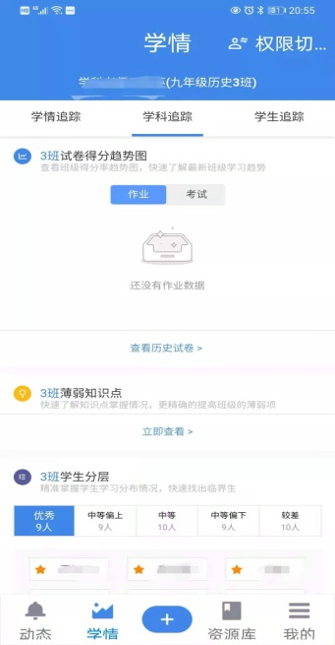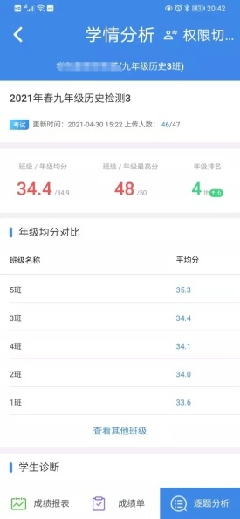很大关系。

**图2 年级对比图 图3班级学情图**

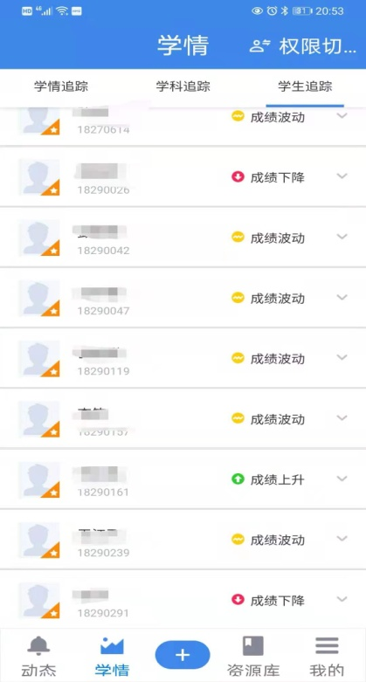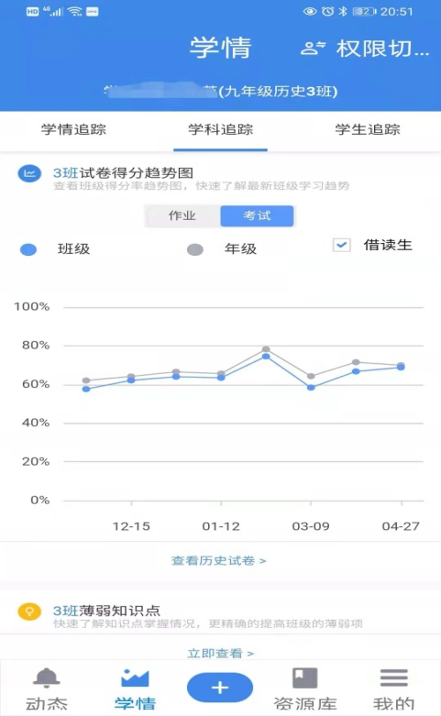

**图4班级年度对比 图5学生个人学情**

大数据分析让教师快速了解近期知识点掌握情况，更精准的提高实验班3班的薄弱项；根据当前分层规则，将3班学生分层，优秀9人，中等偏上9人，中等10人，中等偏下9人，较差10人，依据本校此次考试的分数和人数，精准设定临界生的范围，可上下浮动。戴老师认为精准掌握学生学习分层分布情况，就为分层教学、小组合作、小班教学提供依据。

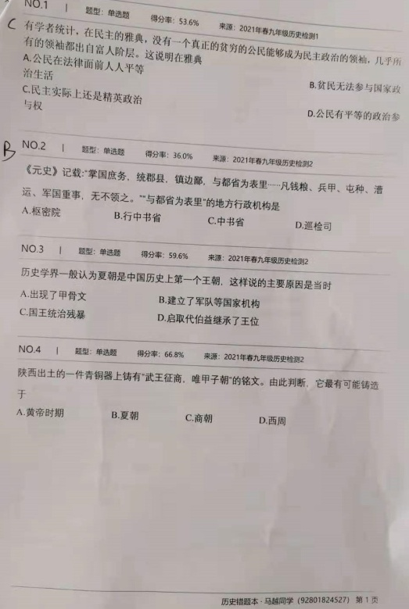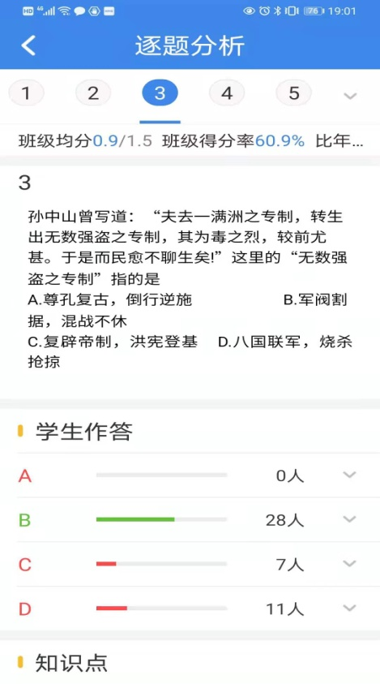

图6试卷分析 图7 个性化错题集

图5中学生成绩平稳、成绩波动、成绩上升、成绩下降均有标识。本次考试还有特别提醒的内容：本次考试中2名关注的同学出现班级5名以上的下滑；本次试卷中年级排名下降幅度超过50名的学生人数及具体名单（略）；本次试卷中跌出年级前10%的学生人数及名单（略）。史老师认为大数据分析，及时针对临界生、波动生预警，提醒教师关注并采取不同有效策略很有必要。

**③薄弱知识点标记简单化。**张老师认为大数据分析不仅让教师了解每个学生的薄弱知识点，且让教师标注薄弱知识点过程更简单化。图6试卷数据分析，本次试卷难度适中，适合检测本班的学习情况。逐题分析，比如选择题第一题，班级均分0.9/1.5；得分率为60.9%；选A为0人，B为绿色显示为正确答案，选B为28人；选C为7人；选D为11人。能清楚知道18位学生在知识点上的薄弱之处，并标记，为定制个性化的错题集奠定基础。

李老师认为个性化错题集（图7）是大数据依据学情分析后最有针对性和个性化的学习手段。在针对错题集的学生调查中，学生普遍认为这种个性化的错题集很新鲜有趣，节约了自己整理错题的时间，也避免了自己的大海捞针的题海战术，给自己提升了很大的自信去解决和攻克自己原有的错题，很有效。

**5.2大数据节约了老师的时间和部分精力。**

5位老师一致认为大数据分析节约了老师出题和阅卷的时间，原有45分钟的工作量现在只要3分钟就可以解决，就有更多时间可以放在教学备课上，磨课和教研上。学情分析反馈的及时，教师上课也更加有针对性。

**5.3大数据分析有不可回避的弊端**

①在春学期的第一次入门测时（图4），实验班3班有一次很大滑坡，这和寒假学生玩电子产品有关。电子产品是一把双刃剑，既能满足大数据平台发布视频作业的需要，也能联网其他娱乐游戏类，需要学生有良好的自我管理即自控能力，也需要家长严格监控。

②大数据推送不可避免地给学生心理造成一定压力。这种压力转化为学习的动力，就是学生的后劲力，是能促进学生初三阶段冲刺的决心的。但这种学习压力转化不好，也会压垮学生，必须因人而异。

三、大数据时代背景下初三历史教学变革的思考

随着“互联网+”时代的到来，互联网信息技术融入了现代教育过程中，在《教育信息化“十三五”规划》提出，当前大数据，云计算等新技术逐步广泛应用，信息技术对教育的革命性影响日趋明显。[2]所以在国家政策导向下，有必要创新“教-学-管”三位一体的后劲模式。“教-学-管”三位一体，不仅要求教师要精准化的教，学生层面也要求个性化的学，家-校管理方面更是要求精细化。三位一体，互相作用、缺一不可。教师精准化教提升学生学习内容的精准性，离开了教师精准化的教，学生个性化的学就是空中楼阁、水中泡影；离开了学生个性化的学，精准化的练习和巩固，学生潜能得不到开发、后劲不足；离开了精细化的管理，学校-教师-家庭-自我的协调管理，精准化的教得不到有效支持、学困生的自主学习反而更加困难。

**（一）精准化教**

**1.精准化的教要求提升数据修养**

精准化教的前提是依据大数据分析，诊断学生学情。这就要求教师必须有数据素养。教师的数据素养指获取、判断和组织信息以及利用、交流和传播信息的能力与素质。提高教师的数据素养主要从数据意识、数据知识、数据技能和数据思维几个方面考虑。”[3]大数据分析的数据来源于线上和线下。线上依托于学校搭建的学习平台，通过教师的精心备课筛选，将视频、课件、题库等发送到学生端，用于课前的预习、课堂的教学、课后的巩固练习，学生端运用的过程中生成海量的数据。线下数据则跟踪初三历史教学过程中每一次练习、检测的情况生成的学情报告。每一次依据数据分析反馈于教学的过程，就是教师数据素养培养的过程，为精准化教奠定基础。

**2.精准化的教要求课前精心备课**

精准教学本质上是通过对学生学习行为频次的记载、统计和分析，实现对课堂教学效果进行精细化评估的一种高效的教学方法[4]。

依据大数据分析基础上的备课，与传统备课相比，具有更强的目的性和针对性。如对课前预习作业的数据分析，让教师具有“显微镜式的观察能力”，了解学生自学后对本节课涉及的专项知识点的掌握情况，哪里还存在疏漏，哪里还需强化都得了然于心。哪些同学已经掌握，哪些同学对知识点尚未明了，这些都必须反馈于即将的教学，重新二次精心教学设计，以期“望远镜式”的预设生成;在复习课和讲评课备课时，借助学情诊断报告精心设计，精简取舍，实施差异化教学，既要针对学困生的学困点强化，也要对优生精准提优。

**3.精准化的教要求分层教学**

《国家中长期教育改革和发展规划纲要(2010-2020年)》指出，教师在教学中要认识到学生智力发展的不平衡状态，着力使用分层教学的教学策略去促进每个学生的发展[5]。依据大数据对学情的分析，将学生分层，大范围的分层可采取走班制或小班制，小范围的分层可采取特色小组，互帮互助。学生学习中存在的共性问题，教师集中讲解、练习巩固。个性问题则教师个别辅导或采用小组互助形式 。小组互助形式的优势在于利用了学生层次的差异性和相互合作激励意识，使得学生间互动更融洽团结，初三阶段的学习更加有后劲。

**4．精准化教要求课后“有效扶贫、精准提优”**

尊重学生的差异，积极探讨实现学生学习的个体化和教师指导的针对性，是教学当前之重。大数据的精准分析就是为教师的差异化教、学生个性化学服务的。例如在课后布置作业时，就应该杜绝“一锅煮”的现象，根据学生认知基础、情感准备及学习能力的不同而因人而异，让这种差异性体现在课后作业的题量、难度程度上，按照学生个人学情分析，实现一人一卷，基础弱的同学在基础题的量上多些，综合题简单些；提优生在提优题量上多些，难度大些。这样如同“滴灌”一样，通过提高检测题的针对性和有效性，发挥作业、错题、检测卷的评价和鼓励作用。以“测”定“策”，用最精确的学习目标，最适合的学习内容，让每个学生在解题时得到快乐、自信心得提升，获得学习的成就感，激发了学生的学习动机，向上的动力，引导他快乐学习。这种自我满足自我激励、正是初三学生的后劲。

**（二）个性化的学**

学生在兴趣、动机、需要、性格、特长等方面的不同，显示出自己的独特个性。所以每个学生都有自己的独特性。独特性也就意味着差异性。教师要充分尊重学生的差异性，积极鼓励并创造机会让学生自主学习。如图8所示在个人成绩诊断报告中，学生能了解自己学情，并能正确看待自己，并激励自己，能适时调整自己的情绪，积极而乐观;能在教师的指引下明晰学习的目标，知晓薄弱所在，自我计划、自我调整、自我强化，自我监督、自我心理积极暗示，实现学习的有效和高效。这样的个性化自我管理就是初三学生学习动机、潜能的激发。这种有效和高效体现在学业成绩上，就是初三学生在短时间里提升了历史学习成绩，这

就是初三历史学生后劲力的表现。

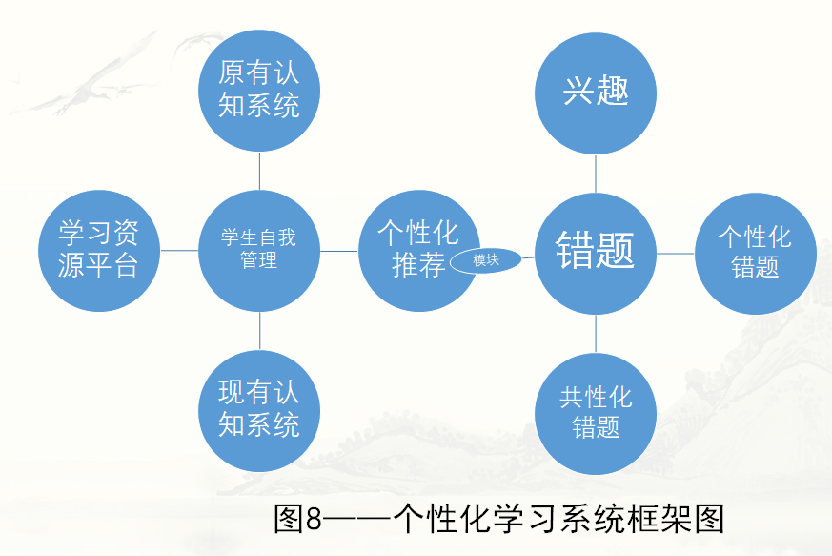

**（三）“教-学-管”三位一体的精细化管理，形成教育合力**

想要提升初三学生学习历史的后劲力，就必须建立“教-学-管”三位一体管理体系（图9）。基于这个原理，可模仿智慧校园搭建教学、学习与管理的三位一体应用平台，学校在专业人员科学化地分析数据的基础上，共享和管理数据，私人订制、按需推送、将学校、家庭、自我三者管理相结合，相互联系、相互协调、形成教育合力。

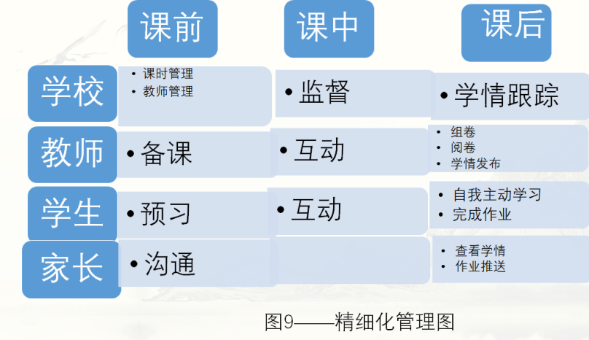

**1．科学化的学校管理。**科学化的学校管理要求教育管理者提升信息化领导力，发挥技术的增值效用，利用全局视角， 进行高效决策，促进学校教学资源的均衡配置与教学效能的提升，给学生全面展现个性力量的时间和空间。如课时管理方面在初三增设自习辅导课，学生根据自己状况选择老师辅导。

**2．精准化的教学管理。**利用教学、学习与管理的三位一体应用平台，教师提升信息化教学能力与数据素养，通过数据分析，让老师们更全面的了解学情，提升教研与教学效果；通过个性化学情分析报告，帮助学生精准定位薄弱知识点，进行专项针对性训练，快捷有效地提升学生学习历史的后劲力；

**3.严格的自我管理。**个性化的学习让学困生学习更加困难，学困生之所以学习困难就在于自我管理意识薄弱、自律性不够。再加上互联网+时代已经突破了学生学习的时间、空间的限制，学生有了更多自主学习的时间。因而，要想提升学生学习的后劲，就必须提升学生的自我管理能力。1、建立自我约定。给自己定目标提要求、定计划、定时间、定奖惩、给自己恰当评价。把结果归因为自己不够努力，学习就有上升的空间。2、发挥隐性课程的积极作用。学生的时间更多融于集体中，正确的班级舆论能有效引导学生建立正确的价值观。在隐性课程资源如班级文化的创设中，主题班会、黑板报、人际交流中吸取别人的学习经验等都可积极引导学生建立良好的的学习习惯。在初三历史学习紧张阶段，这种会规划自己学习和生活的学生，才是最有后劲力的学生。

**4.个性化的家庭管理。**严格的自我管理，不仅仅局限于学校，它体现在学生的日常生活中。学习习惯和生活习惯是相通的，要想使孩子在家和在校一个样，就需要家长的积极配合和高要求，生活整洁有条理的孩子学习也会自信有条理；建议家长多陪伴孩子，做好榜样作用。多维了解孩子的学习状况，并积极配合学校提供个性化的辅助。

**5、加强对学生的心理干预，增强抗压能力。**人的行为方式千变万化，心理特征也千差万别。对学生心理的良好干预有利于激发学生学习的后劲力。如心理学认为情绪一种朝向评价为好（喜欢）的东西，或离开评价为坏（不喜欢）的东西的感受倾向[6]。如何才能向学生喜欢的方向发展呢？激励学生细小的学习行为，布置学生“最近发展区域”的作业，给与肯定，用自己的人格魅力和同学的榜样作用感染学生，让学生在潜移默化中由懒惰往勤奋、由疏忽往细心、有漠视往喜欢的方向上发展；培养学生积极乐观的心态，相信困难只是暂时的，换个思路办法总比困难多；向家长发布学生个人学情时，也要和家长沟通好，视学生抗压心理而定。不同的学生，不同的策略，因人而异，因情境而变。

四、结语：大数据背景下，教学正在变革。实现精准化的教和个性化的学，建立“教-学-管”三位一体的精细化管理体系，将学校、家庭、自我三者管理相结合，形成教育合力，才能更加激化初三学生潜能，提升学生的后劲。

【参考文献】

[1] 黄志芳，周瑞婕，赵呈领，等.面向深度学习的混合式学习模式设计及实证研究[J].中国电化教育，2019（11）120-128

[2] 黄涛，赵媛，耿晶，王函，张浩，杨华利数据驱动的精准化学习评价机制与方法[J].现代远程教育研究，2021,33(1)

[3]刘雅馨，杨现民，李新，田雪松.大数据时代教师数据素养模型构建[J].电化教育研究，2018, 39 (02) :109-116.

[4] LINDSLEY O R.Precision Teaching;Discoveries and Effect[J]Journal of Applied BehaviorAnalysis(S0021-8855),1992(1);51-57.

[5] 中华人民共和国中央人民政府.国家中长期教育改革和发展规划纲要(2010-2020年)DEB/OLD.(2010-7-29)[2020-3-15].

[6] 黄希庭，《心理学导论》， 545.人民教育出版社.1991年。

1. 黄志芳，周瑞婕，赵呈领，等.面向深度学习的混合式学习模式设计及实证研究[J].中国电化教育，2019（11）120-128
2. 黄涛，赵媛，耿晶，王函，张浩，杨华利数据驱动的精准化学习评价机制与方法[J].现代远程教育研究，2021,33(1)
3. 刘雅馨，杨现民，李新，田雪松.大数据时代教师数据素养模型构建[J].电化教育研究，2018, 39 (02) :109-116.
4. LINDSLEY O R.Precision Teaching;Discoveries and Effect}J.

   Journal of Applied BehaviorAnalysis(S0021-8855),1992(1);51-57.
5. 中华人民共和国中央人民政府.国家中长期教育改革和发展规划纲要(2010-2020年)DEB/OLD.(2010-7-29)[2020-3-15
6. 黄希庭，《心理学导论》， 545.人民教育出版社.1991年。